Домашнее задание
- Путевое имя каталога можно узнать с помощью команды pwd. Корневой каталог обозначается как «/». В моем случае это относительное путевое имя, так как изначально я находила в домашнем каталоге.
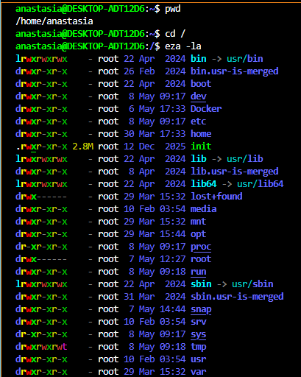
- Так в первом задании я остановилась на корневом каталоге, то начальный каталог для меня домашний. Также после создания двух подкаталогов, при просмотре там ничего нет. Просмотр родительского каталога ls ..:
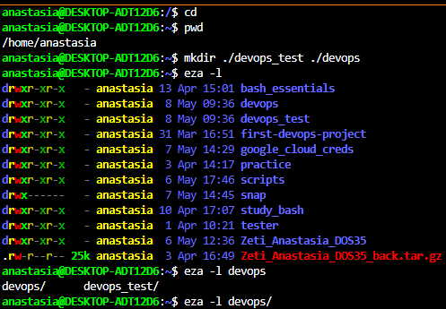
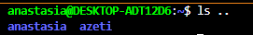
- Выполненные действия на скриншоте:
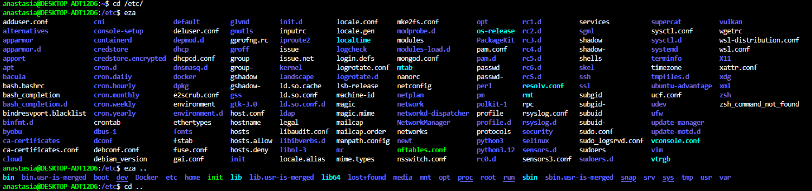
- Удаление подкаталогов происходит с помощью команды rmdir, но при условии, что каталоги пустые, если в них что-то есть лучше использовать команду rm –r. В моем случае они пустые:
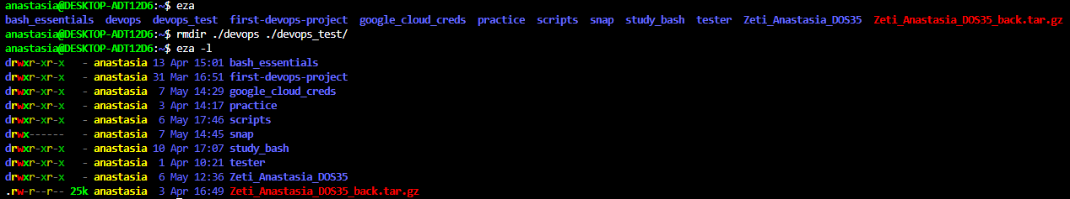
- Пример вывода команда man ls. Для man cd пишет “No manual entry for cd”, но есть вывод cd --help:
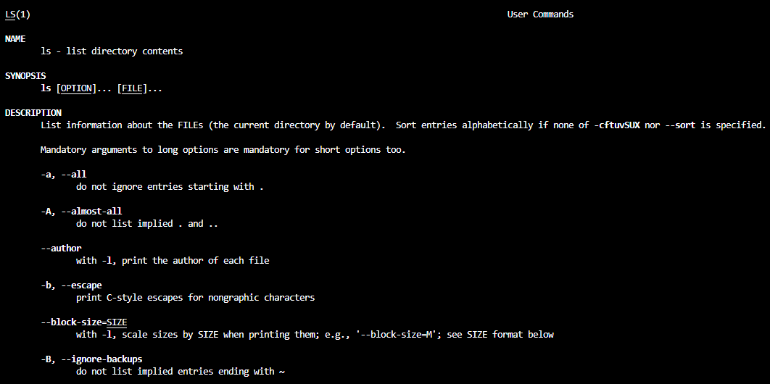
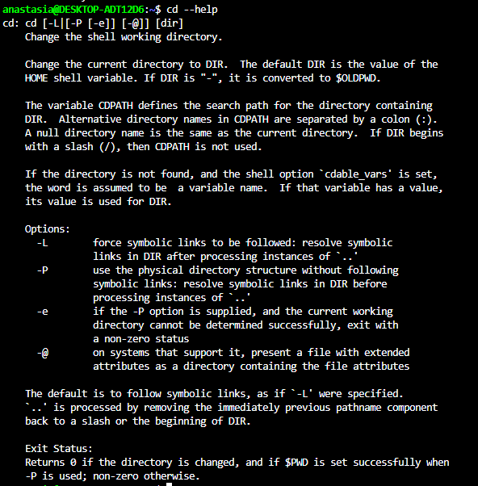
- Получаю краткую информацию с помощью whatis для ls и cd (показывает ничего). Также выводим информацию с помощью apropos ls и cd:
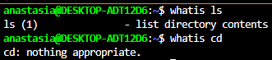
Далее вывожу информацию с помощью apropos ls и cd, но для более точного поиска лучше использовать вместе с опцией –e, так как она выводит точное совпадение запроса. Для поиска инфы по cd привела пример с точным совпадением и без:
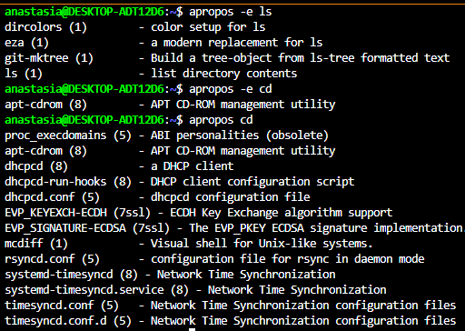
Отличие whatis от apropose в том, что whatis выводит краткую справку с точным указанием заданной команды, просто обозначение этой команды, а apropos выводит все совпадения по команде.
- Вывожу результаты команды info ls и cd(снова ничего):
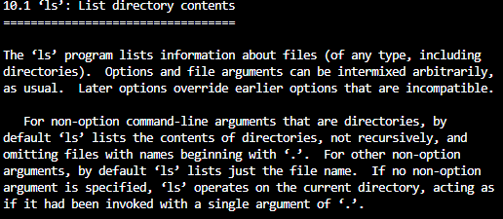
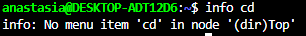
- Перехожу домашний каталог, покажу его с помощью команды pwd. Далее создаю указанную структуру с помощью одной строки команды, для упрощения для себя mkdir –p zeti/1 zeti/4 && mkdir zeti/1/2 zeti/1/3 и покажу что получилось (моя фамилия на английском zeti):
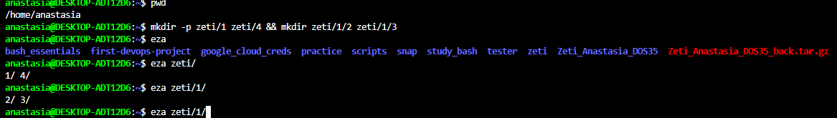
- Для вывода первых 13 строк понадобится команда с опцией –n, с помощью этой опции можно указать определенно количество строк для вывода, в нашем случае 13, для вывода первых используется head. Полная структура команды head –n 13 /etc/group. По аналогии выводим последние 13 строк, но вместо head используется tail. Полная структура команды tail –n 13 /etc/group. Полный результат:
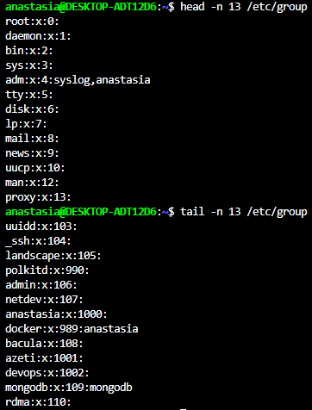
- Использую для запуска ВМ VMware. Добавляю второй диск размером 5 GB:
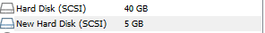
Далее запускаю ВМ и проверяю наличие добавленного диска с помощью команды lsblk. Sdb и есть созданный диск:
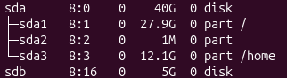
Размечу созданный диск, для этого введу команду sudo fdisk /dev/sdb, затем выбираю опцию m, после чего высвечивается перечень того, что можно сделать с диском. Для разметки указываю g:
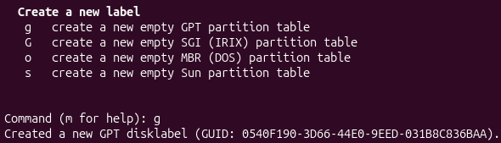
Затем указываю опцию n для разбития диска. Заполняю предложенные пункты: соответственно в первом указываем номер, второе оставляю по умолчанию и в третьем пункте указываю сколько хочу выделить гигов. Разбила на два раздела по 2 ГБ. Сохраняю с помощью w:
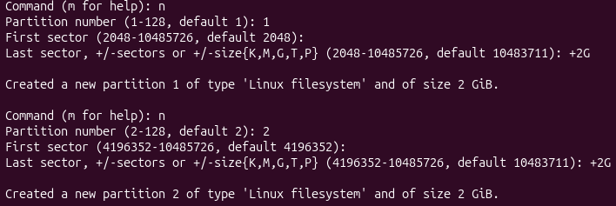
После с помощью команды lsblk проверяю:
